Тема: Насичені і ароматичні аміни.
Опрацювати урок 40(ст.. 110)
Контрольні завдання: 1 - 4 ст. 112
Тестові завдання ст.. 113.

Тема: Амінокислоти.
Опрацювати урок 41(ст.. 114 – 115)
Вправи 3 – 5 (ст..116)

Звертатися за консультацією за тел.. 0977885215
або на електрону адресу ganna1962kond@gmail.com

Презентація до уроків хімії 10 клас на тему "Амінокислоти"
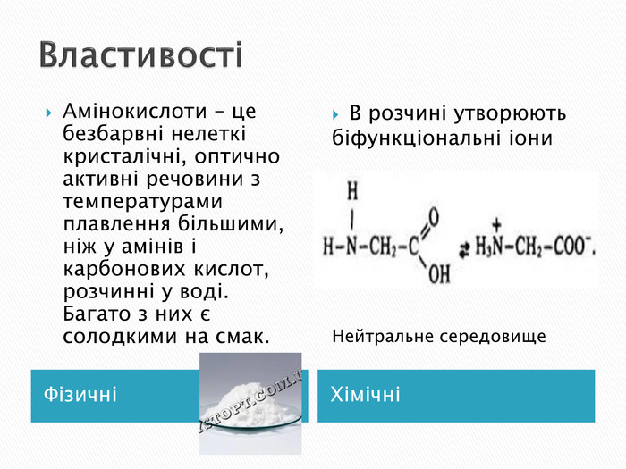
ПОПЕРЕДНІЙ СЛАЙД8 / 27НАСТУПНИЙ СЛАЙД
Зміст слайдів

Номер слайду 1

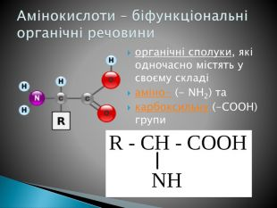
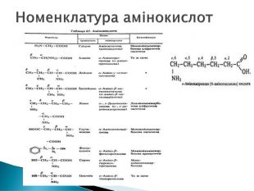
Номер слайду 5
Номенклатура амінокислот
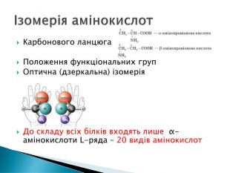
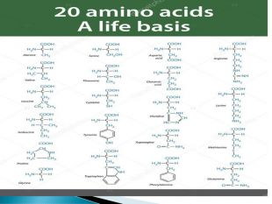
Номер слайду 7
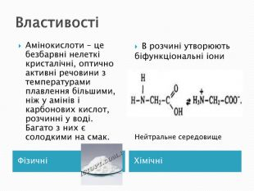
Номер слайду 8
ВластивостіФізичніХімічніАмінокислоти – це безбарвні нелеткі кристалічні, оптично активні речовини з температурами плавлення більшими, ніж у амінів і карбонових кислот, розчинні у воді. Багато з них є солодкими на смак. В розчині утворюють біфункціональні іони. Нейтральне середовище
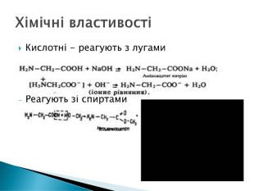
Номер слайду 9
Кислотні - реагують з лугами. Реагують зі спиртами. Хімічні властивості
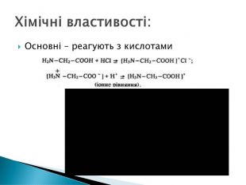
Номер слайду 10
Основні – реагують з кислотами. Хімічні властивості:
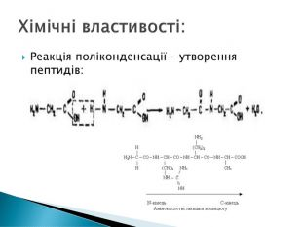
Номер слайду 11
Реакція поліконденсації – утворення пептидів: Хімічні властивості:
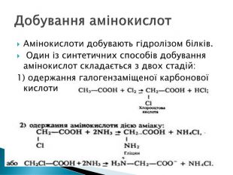
Номер слайду 12
Амінокислоти добувають гідролізом білків. Один із синтетичних способів добування амінокислот складається з двох стадій:1) одержання галогензаміщеної карбонової кислоти. Добування амінокислот
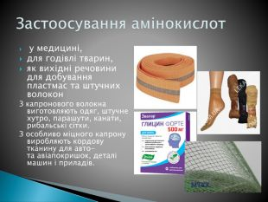
Номер слайду 13
у медицині,для годівлі тварин, як вихідні речовини для добування пластмас та штучних волокон. З капронового волокна виготовляють одяг, штучне хутро, парашути, канати, рибальські сітки. З особливо міцного капрону виробляють кордову тканину для авто- та авіапокришок, деталі машин і приладів. Застоосування амінокислот

